**1、**

（1）A3-A0含义：

输入时，作为CPU访问DMAC的端口；

输出时，作为访存地址的低4位地址。

（2）DB7-DB0含义：

输入时：输入到DMAC的数据、命令等；

输出时：从DMAC输出的数据、状态等；或者访存地址高8位。

（3）暂存寄存器：存储器到存储器传输时，用来临时存放传输数据。

（4）MEMR#、IOW#：共同实现读存储器、写设备；

MEMW#、IOR#：：共同实现读设备，写存储器。

（5）通过编程使请求寄存器置位，产生一次通道0的数据传输请求。

**2、**

（1）

ICW2：28H（0010 1000）

MOV AL, 28H

MOV DX, 321H ；奇地址端口

OUT DX, AL

（2）

OCW1：0DCH（1101 1100）

MOV AL, 0DCH

MOV DX, 320H ；偶地址端口

OUT DX, AL

**3、**

（1）

CPU：8088；

由于8255端口地址包含奇地址和偶地址，不可能是8086，而8088是可以的。

（2）

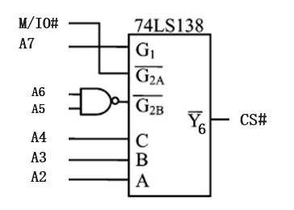

（3）

PA3-PA0：0110；

LED显示“6”；

PB6-PB0输出：1111101（7DH）

**4、**

Delay macro ;定义宏macro，延时

Mov cx, 02

D0: Loop D0

Endm

…

Mov al, 0

Out 92h, al

Delay

Out 92h, al

Delay

Out 92h, al ;写3个0到控制口

Delay

Mov al, 40h ;复位

Out 92h, al

Delay

Mov al, 0bch ;方式字1011 1100

Out 92h, al

Delay

Mov al, 16h ;1个同步字符

Out 92h, al

Delay

Mov al, 95h ;命令字1001 0101

Out 92h, al

**5、**

（1）

数据线D7~ D0与CPU的D7~D0相连，以选中偶地址口;

OUT1连到LED，高电平点亮LED，低电平熄灭LED。

硬件图：

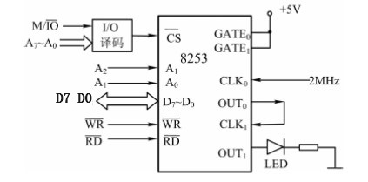

实现方法：

编程使OUT1输出周期10秒、占空比1∶1的方波，便能使LED按5s间隔交替点亮和熄灭。

将2MHz时钟加到CLK1端，OUT1输出的脉冲周期最大为0.5μs×65536=32.768ms，达不到10秒。可用2个通道级连的方案来解决：

CLK0输入2MHz时钟信号，置通道0为方式2。计数初值N0=5000，从OUT0端得到负脉冲序列，其频率为2MHz/5000=400Hz，周期2.5ms。

再把它输入CLK1，并设通道1为方式3。为了使OUT1输出周期为10秒（频率为1/10=0.1Hz）的方波，应取时间常数N1=400Hz/0.1Hz=4000。

（2）

初始化程序：

MOV AL，00110101B ；通道0控制字，先低后高字节，方式2，BCD计数

OUT 86H，AL

MOV AL，00H ；计数初值低字节

OUT 80H，AL

MOV AL，50H ；计数初值高字节

OUT 80H，AL

MOV AL，01110111B ；通道1控制字，先低后高字节，方式3，BCD计数

OUT 86H，AL

MOV AL，00H ；计数初值低字节

OUT 82H，AL

MOV AL，40H ；计数初值高字节

OUT 82H，AL

**6、**

（1）

每个存储体容量为256KB，直接将系统地址线高位A19-A2接入各存储体18位地址线；

各存储体数据线8位，合并接入32位系统数据总线D31-D0；

各存储体读写控制信号线直接接入系统读写信号R/W#；

B1B0和A1A0作为4-16译码器输入信号，译码器输出低电平有效信号Y0#-Y15#，各存储体片选信号与译码器输出信号连接关系如下：

CE0#=Y0#• Y4#• Y8#

CE1#=Y1#• Y4#• Y8#

CE2#=Y2#• Y6#• Y8#

CE3#=Y3#• Y6#• Y8#

连续地址分配方式：以双字对齐地址XXXX00（被4整除地址）开始，

XXXX00形式地址位于存储体0；

XXXX01形式地址位于存储体1；

XXXX10形式地址位于存储体2；

XXXX11形式地址位于存储体3。

其中XXXX为高18位地址。

参考译码图：

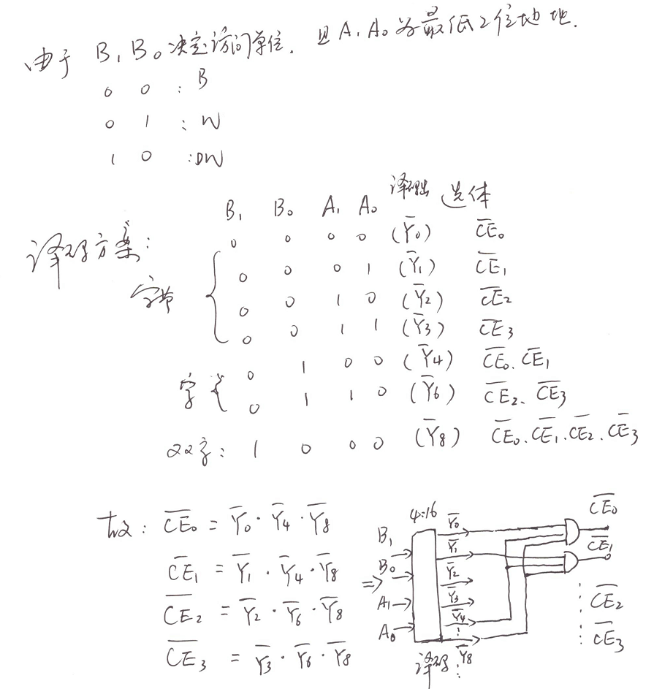

（2）

MOV AH, [2001H]：访问存储体1

MOV AX, [2002H]：访问存储体2、3

MOV EAX, [2000H]：访问存储体0、1、2、3

以上指令访存耗费时间相同，都只进行一次存储器访问。

（3）

16片；

每个存储体包含4片芯片，片内地址16位，片选地址2位。

需要4片74LS245。

**7、**

（1）

①根据CALL指令选择符0024H，查找LDT表4号描述符，该描述符类型为任务门；

②根据该任务门选择符0010H，查找GDT表2号描述符，该描述符类型为TSS描述符，包含TSS基地址0030 0020H，限长00FFH，则TSS终止地址为0030 011FH；

③根据TSS基地址0030 0020H访问TSS段；

④根据TSS段内的CS值=0018H，查GDT表的3号描述符，该描述符为代码段描述符，包含目标代码段基地址0050 0040H；再结合TSS段中的EIP偏移地址值0000 0030H，计算出目标指令的地址为：0050 0070H；

⑤根据目标指令地址0050 0070H，访问目标代码段中的指令。

因此，总体顺序：查LDT（4号描述符）—GDT（2号描述符）—TSS（CS值）—GDT（3号描述符）—目标代码段（指令地址0050 0070H）。

（2）

A：GDTR， B：IDTR， C：0030 0020H， D：0030 011FH， E：0050 0070H

（3）

CALL 20H：[04H]指令，根据选择符0020H，直接查找GDT表的4号描述符，该描述符为与2号描述符相同，是一个TSS描述符，将会与CALL 24H：[04H]指令一样切换到同一个任务执行，因此跳转的目标指令地址为0050 0070H。

二者区别：CALL 20H：[04H]指令不访问LDT表/不采用任务门，直接访问GDT实现任务切换。

（4）

①根据中断号02，查找IDT的2号描述符，其类型为中断门；

②根据中断门包含的选择符000C，查找LDT的1号描述符，该描述符类型为代码段描述符，包含目标代码段基地址0050 0060H；

③根据目标段基地址0050 0060H，结合2号中断门包含的偏移量0000 0080H，计算出目标指令地址为：0050 00E0H，程序跳转到该地址执行目标指令。

因此，总体顺序：查IDT（2号描述符/中断门）—LDT（1号描述符）—目标代码段（指令地址0050 00E0H）。